

Жагубица, 31. август 2022. године

www.zagubica.org.rs

С А Д Р Ж А Ј

Oпштинско веће општине Жагубица

Одлука о начину и висини расподеле средстава за финансирање програма цркава. .... 3.

Скупштина општине Жагубица

Решење о давању сагласности на коначан нацрт јавног уговора о поверавању обављања
делатности јавног линијског градско-приградског превоза. .... 4.
Решење о давању сагласности на план и програма рада ЦСР за 2023. годину. .... 5.
Решење о давању сагласности на текст јавног конкурса за именовање директора. .... 8.
Решење о давању сагласности на одлуку НО ЈКП Жагубица. .... 9.

Закључак о измени закључка о одређивању оспособљених правних лица. .... 10.
Закључак о усвајању извештаја о функционисању система одбране од града. ...... 11.

Комисија за утврђ. давања у закуп
пољ. земљишта у држ. својини

Закључак. .... 13.

На основу чл. 44. Закона о црквама и верским заједницама („Службени гласник РС“ бр. 36/06), чл. 46. Закона о локалној самоуправи („Службени гласник РС“ бр. 129/07, 83/14, 101/16 и 47/18), чл. 70. Статута општине Жагубица („Службени гласник општине Жагубица“, бр. 1/19), чл. 9. Правилника о начину и поступку доделе средстава традиционалним црквама и верским заједницама на територији општине Жагубица из буџета општине Жагубица („Службени гласник општине Жагубица“, бр.1/2016), као и Одлуке о буџету општине Жагубица („Службени гласник општине Жагубица“, бр. 35/21 и 12/22), и Извештаја број II-01-401-1080-1/22 о бодовању програма/пројеката традиционалнх цркви и верских заједница на територији општине Жагубица који се финансирају из буџета општине за 2022. годину, Општинско веће општине Жагубица на 90. седници, дана 26.08.2022.године, доноси следећу:
О Д Л У К У
о начину и висини расподеле средстава за финасирање програма/пројеката традиционалнних цркава и верских заједница
који су од јавног интереса и финансирају се из буџета општине Жагубица за 2022.годину

Члан 1.
Доноси се Одлука о начину и висини расподеле средстава за традиционалне цркве и верске заједнице који су од јавног интереса и финансирају се буџета општине Жагубица за 2022 годину.

1. Цркви "Тршка црква" Милатовац, пријава број II-01-401-1063/22 од 22.08.2022.године. Назив програма "Израда фасаде на манастирском конаку". Износ одобрених новчаних средстава 700.000,00 динара.

2. Цркви „Свете Тројице“ Жагубица, пријава број II-01-401-1064/22 од 22.08.2022.године. Назив програма "Реконструкција и израда фасаде II фаза". Износ одобрених новчаних средстава 200.000,00 динара.
3. Црквeној општини Крепољин („Св.арх.ђак. Стефана“ Крепољин и цркве у Сигама), пријава број II-01-401-1070/22 од 23.08.2022.године. Назив програма "Изградња парохијског дома". Износ одобрених новчаних средстава 100.000,00 динара.
Укупан износ одобрених средстава је 1.000.000,00 динара.

Члан 2.
Средства за реализацију програма по овом конкурсу обезбеђена су у буџету општине Жагубица за 2022. годину са: функционалне класификације 160 – Опште јавне услуге које нису класификоване на другом месту, позиција 64, економска класификација 481 - Дотације невладиним организацијама.

Члан 3.
Средства из члана 1. Ове Одлуке су наменска и користиће се искључиво за реализацију одобрених програма.
Финансијска средства биће пренета традиционалним црквама и верским заједницама до краја реализације пројектних активности у складу са реализацијом буџета, а уколико проценат остварења буџета буде мањи од планираног, реализација одлуке извршиће се у висини остварења буџета општине Жагубица.

Члан 4.
Након доношења одлуке о избору програма који ће бити финансирани са подносиоцима истих ће се закључити уговор о финансирању реализације програма.

Члан 5.
Корисници средстава из ове Одлуке дужни су да доставе Извештај комисији о утрошку одобрених средстава, односно реализацији одобрених програма, најкасније до краја буџетске године.
Традиционалне цркве и верске заједнице које Извештај из предходног става не доставе, морају да врате добијена средства и неће им бити додељена средства у наредној години, односно неће бити разматрано њихово учешће у наредном конкурсу.
Давалац средстава има право да тражи увид у реализацију програма као и у начин и динамику трошења средстава и ван термина предвиђених за редовно извештавање. Традиционалне цркве и верске заједнице дужне су да даваоцу средстава то омогуће.

Члан 6.
Одлуку о начину и висини расподеле средстава за традиционалне цркве и верске заједнице доставити: Комисији за спровођење поступка расподеле средстава за традиционалне цркве и верске заједнице, учесницима на конкурсу, одељењу за финансије и буџет општине Жагубица и архиви.

Члан 7.
Одлуку о додели средстава објавити на web сајту општине Жагубица и у „Службеном гласнику општине Жагубица“.

ОПШТИНСКО ВЕЋЕ ОПШТИНЕ ЖАГУБИЦА
Број: II–01-401-1011-3/22
ЗАМЕНИК ПРЕДСЕДНИКА
ОПШТИНСКОГ ВЕЋА
Предраг Ивковић

На основу члана 47. став 1. и 2. и члана 48. став 2. Закона о јавно-приватном партнерству и концесијама (''Службени гласник РС'',бр.88/2011,15/2016 и 104/2016) и члана 40. став 1. тачка 6. Статута општине Жагубица (''Службени гласник општине Жагубица'',бр.1/2019),

Скупштина општине Жагубица на својој XX седници одржаној дана 29. 08. 2022. године,донела је:

Р Е Ш Е Њ Е
О ДАВАЊУ САГЛАСНОСТИ НА КОНАЧАН НАЦРТ ЈАВНОГ УГОВОРА О ПОВЕРАВАЊУ ОБАВЉАЊА ДЕЛАТНОСТИ ЈАВНОГ ЛИНИЈСКОГ ГРАДСКО-ПРИГРАДСКОГ ПРЕВОЗА ПУТНИКА НА ТЕРИТОРИЈИ ОПШТИНЕ ЖАГУБИЦА

I
По извршеној оцени усаглашености коначног нацрта уговора са Законом о јавно-приватном партнерству, конкурсном документацијом, свим подацима из јавног позива, изабраном понудом и одлуком о избору најповољније понуде за обављање делатности јавног линијског градско - приградског превоза путника на територији општине Жагубица, Скупштина општине Жагубица:
Даје САГЛАСНОСТ на текст коначног нацрта јавног уговора о поверавању обављања делатности јавног линијског градско - приградског превоза путника на територији општине Жагубица, број: IV – 01 – 404 – 558 – 8 / 2022 од 22. августа 2022. године, који ће бити закључен са приватним партнером Аррива Литас д.о.о. Пожаревац,у целини.
Коначни нацрт Уговора из става 2. Ове главе чини саставни део овог Решења

II
Овим уговором регулишу се међусобна права и обавезе између Општине Жагубица као јавног партнера и Аррива Литас д.о.о. Пожаревац, са седиштем у Пожаревцу, адреса: Моше Пијаде бр. 9, као приватног партнера-Превозника.у погледу обављања предметне комумналне делатности.
Уговор се закључује на период од десет година,од момента потписивања истог.

III
Овлашћује се председник општине Жагубица Сафет Павловић да у име и за рачун јавног партнера – Општине Жагубица,у року од 30. дана од дана ступања на снагу овог Решења, својеручно потпише овај Уговор,у тексту на који је дата САГЛАСНОСТ, и на тај начин закључи исти са приватним партнером – Превозником Аррива Литас д.о.о. Пожаревац.

IV
Ово Решење ступа на снагу даном доношења и биће објављено у ''Службеном гласнику општине Жагубица''.

V
Решење доставити:председнику општине Жагубица,Општинском већу, Аррива Литас д.о.о. Пожаревац-дитектору и Архиви Скупштине општине Жагубица.

СКУПШТИНА ОПШТИНЕ ЖАГУБИЦА
Број:I-020-1191/2022-01
Ж а г у б и ц а
П Р Е Д С Е Д Н И К
Оливера Пауљескић

На основу члана члана 32. Закона о локалној самоуправи (''Службени гласник РС'' бр. 129/07) и члана 40. став 1.тачка 55. Статута општине Жагубица (''Службени гласник општине Жагубица'', бр. 1/2019),
Скупштина општине Жагубица на седници одржаној дана 29. 08. 2022. године донела је:

Р Е Ш Е Њ Е
О ДАВАЊУ САГЛАСНОСТИ НА ПЛАН И ПРОГРАМ РАДА ЦЕНТРА ЗА СОЦИЈАЛНИ РАД ОПШТИНA ПЕТРОВАЦ НА МЛАВИ И ЖАГУБИЦА -ОДЕЉЕЊА У ЖАГУБИЦИ ЗА 2023.ГОДИНУ

Члан 1.
Даје се САГЛАСНОСТ на ДЕО Плана и Програма рада Центра за социјални рад општина Петровац на Млави и Жагубица за 2023 годину,број 551-10-1450/2021 од 15. 07. 2022.године и то II Део - План и програм рада за 2023.годину за Одељење Центра за социјални рад у Жагубици, Кадровски план,План инвестиција и План стручног усавршавања и обуке запослених,усвојени Одлуком Управног одбора Центра за социјални рад општина Петровац на Млави и Жагубица бр. 551-10-1557/22-1 од 05. 08. 2022.године, целини.,у целини.

План и програм рада за 2023.годину садржи:

ОДЛУКУ Управног одбора Центра за социјални рад општина Петровац на Млави и Жагубица бр. 551-10-1557/22-1 од 05. 08. 2022.године,

I ДЕО - ПЛАН И ПРОГРАМ РАДА ЗА 2023.Г. ЗА ОПШТИНУ ПЕТРОВАЦ

II ДЕО - ПЛАН И ПРОГРАМ РАД ЗА 2023.Г. ЗА ОДЕЉЕЊЕ У ЖАГУБИЦИ који се састоји из следећих делова и то:

- Општина Жагубица (опис)

ЦЕНТАР ЗА СОЦИЈАЛНИ РАД КАО ПРУЖАЛАЦ УСЛУГА са следећем тачкама

1.Планира се укупан број корисника Центра према старосним групама

2.Стручни послови центра за социјални рад - планиране активности у 2023 години
-Послови процене и планирања
-Саветодавно усмеравање
-Неодложне интервенције
-Налази и мишљења
-Управно - правни послови
-Супервизијски послови

3.Сарадња са другим институцијама у локалној самоуправи и другим институцијама у Републици

4.Извештавање

5.Планиране активности у 2023.години

6.План финансирања материјалних ресурса и услуга за 2023.годину

9.План набавки материјалних ресурса и услуга 2023.године
-план набавки средстава за хигијену и дезинфекцију
-план набавке ситног инвентара и потрошног материјала за одржавање хигијене
-план набавке ситног инвентара и материјала за возила и саобраћај
-план набавке водоинсталатерског материјала
-план набавке материјала за електро инсталације
-план набавке канцеларијског материјала (потрошни и ситан инвентар)
-набавка за потребе репрезентације

ПЛАН НАБАВКЕ УСЛУГА
- План набавке основних средстава

КАДРОВСКИ ПЛАН са следећим тачкама
I.Број запослених према систематизацији ЦСР општина Петровац и Жагубица
II Тренутни број запослених у Центру за социјални рад општина Петровац и Жагубица,на дан 30. јун 2022.године
III Планирани број запослених за 2023.годину са ОБРАЗЛОЖЕЊЕМ

ПЛАН ИНВЕСТИЦИЈА
-Седиште у Петровцу на Млави
-Одељење у Жагубици.

ПЛАН СТРУЧНОГ УСАВРШАВАЊА И ОБУКЕ ЗАПОСЛЕНИХ
-Планиране и пожељне едукације за службу за непосредну заштиту корисника и Одељење у Жагубици у 2023.години;
-Планиране и пожељне едукације за Службу за Административно - финансијске послове у 2023.години;
-Планиране и пожељне едукације за Службу за услуге у заједници у 2023.години.

ЗАВРШНЕ ОДРЕДБЕ

План и Програм рада из овог члана чини саставни део овог Решења.

Члан 2.
Ово Решење ступа на снагу даном доношења и биће објављено у ''Службеном гласнику општине Жагубица''.

Члан 3.
Решење доставити:Центру за социјални рад општина Петровац и Жагубица, Одељењу Центра у Жагубици, председнику општине Жагубица, Скупштини општине Петровац на Млави и Архиви Скупштине општине Жагубица.

СКУПШТИНА ОПШТИНЕ ЖАГУБИЦА
Број: I - 01 – 020 – 1192 / 22
Ж а г у б и ц а
П Р Е Д С Е Д Н И К
Оливера Пауљескић

На основу члана 12. Закона о јавним службама (''Службени гласник РС'',бр. 42/1991,71/1994,79/2005-др.закон,81/2005-испр. др. закона,83/2005-испр. др. закона и 83/2014-др. закон) а у вези члана 69. став 1. тачка 1. Закона о јавним предузећима (''Службени гласник РС'',бр.15/2016),члана 32. став 1. тачка 9. Закона о локалној самоуправи (''Службени гласник РС'',бр.129/07,83/2014-др. закон,101/2016 и 47/2018) и члана 40. став 1. тачка 13. Статута општине Жагубица (''Службени гласник општине Жагубица'' бр.1/2019),

Скупштина општине Жагубица на својој седници одржаној дана 29 08. 2022. године донела је:

Р Е Ш Е Њ Е
О ДАВАЊУ САГЛАСНОСТИ НА ТЕКСТ ЈАВНОГ КОНКУРСА ЗА ИМЕНОВАЊЕ ДИРЕКТОРА БРОЈ 112-10-1559/22 ОД 05.08.2022.ГОДИНЕ

Члан 1.
ДАЈЕ се САГЛАСНОСТ на текст Јавног конкурса за именовање директора број 112-10-1559/22 од 05.08.2022.године, усвојен Одлуком Управног одбора Центра за социјални рад општина Петровац на Млави и Жагубица.

Члан 2.
Ово Решење ступа на снагу даном доношења и биће објављено у ''Службеном гласнику општине Жагубица''.

Члан 3.
Решење доставити: Центру за социјални рад општина Петровац на Млави и Жагубица и Архиви Скупштине општине.

СКУПШТИНА ОПШТИНЕ ЖАГУБИЦА
Број: I-020-1193/2022-01
Ж а г у б и ц а

П Р Е Д С Е Д Н И К

Оливера Пауљескић

На основу члана 22. став 3.,а у вези члана 22. став 1. тачка 9. Закона о јавним предузећима (''Службени гласник РС'',бр. 15/2016 и 88/2019),члана 32. став 1. тачка 6. Закона о локалној самоуправи (''Службени гласник РС'',бр.129/07,83/2014-др. закон,101/2016, 47/2018 и 111/2021-др. закон) и члана 40. став 1. тачка 10. Статута општине Жагубица (''Службени гласник општине Жагубица'' бр.1/2019),

Скупштина општине Жагубица на својој седници одржаној дана 29. 08.. 2022. године донела је:

Р Е Ш Е Њ Е
О ДАВАЊУ САГЛАСНОСТИ НА ОДЛУКУ НАДЗОРНОГ ОДБОРА ЈКП ''БЕЛОСАВАЦ'' ЖАГУБИЦА бр.647/4 ОД 12. 08. 2022.ГОДИНЕ

Члан 1.
Овим Решењем даје се САГЛАСНОСТ на Одлуку Надзорног одбора Јавног комуналног предузећа ''Белосавац'' Жагубица бр.647/4 од 12. 08. 2022.године о дугорочном кредитном задуживању предузећа на домаћем финансијском тржишту у укупном износу највише до 30.000.000,оо динара,а на период отплате од најдуже 8.година.

Члан 2.
Средства обезбеђена задуживањем , у укупном износу из члана 1. овог решења, употребиће се за финансирање покрића дефицита у пословању предузећа уназад неколико година насталог као резултат економске кризе изазване пандемијом вируса COVID19,сукобом у Украјини, поскупљењима, пре свега енергената и других производа и услуга,отежаном наплатом потраживања и слично и у друге сврхе се немогу употребити.

Члан 3.
Ово Решење ступа на снагу даном доношења и биће објављено у ''Службеном гласнику општине Жагубица''.

Члан 4.
Решење доставити: ЈКП Белосавац Жагубица – Надзорном одбору и директору и Архиви Скупштине општине.

СКУПШТИНА ОПШТИНЕ ЖАГУБИЦА
Број: i-020-1194/2022-01
Ж а г у б и ц а
П Р Е Д С Е Д Н И К
Оливера Пауљескић

На основу члана 29. став 4., члана 42. Закона о смањењу ризика и управљању у ванредним ситуацијама ванредним ситуацијам (‘’Службени гласник РС“, бр 87/2018 ) , чл.17. Уредбе о саставу и начину рада штабова за ванредне ситуације ( „ Службени гласник РС“ бр. 27/2020), и члана 40. Статута општине Жагубица ( „Службени гласник општине Жагубица“, бр 1/2019),

Скупштина општине Жагубица, на седници одржаној дана 29. 08. 2022.године, донела је:

ЗАКЉУЧАК
О ИЗМЕНИ ЗАКЉУЧКА О ОДРЕЂИВАЊУ ОСПОСОБЉЕНИХ ПРАВНИХ ЛИЦА ОД ЗНАЧАЈА ЗА ЗАШТИТУ И СПАСАВАЊЕ НА ТЕРИТОРИЈИ ОПШТИНЕ ЖАГУБИЦА

1.У Закључку о одређивању оспособљених правних лица од значаја за заштиту и спасавање на територији општине Жагубица (''Службени гласник општине Жагубица'',бр. 31/2020) у тачки 1. После подтачке 1,27 додаје се нова подтачка 1.28. која гласи:

''1.28. ТРГОКОП-С Јошаница за извршавање мера и задатака у области цивилне заштите у следећим областима:
-заштита од рушевина и спасавање од рушевина;
-заштита и спасавање од поплава
-асанација.

2. Такључак ступа на снагу даном доношења и исти ће бити објављен у (''Службеном гласнику општине Жагубица'').

СКУПШТИНА ОПШТИНЕ ЖАГУБИЦА

Број:I-01-020-1195/2022

Ж а г у б и ц а
П Р Е Д С Е Д Н И К
Оливера Пауљескић

На основу члана 32. Закона о локалној самоуправи („Сл. Гласник РС“ бр. 129/2007, 83/2014 – др.закон,101/2016 и 47/2018 ) и члана 40. Статута општине Жагубица ( ''Службени гласник општине Жагубица“ бр.1/2019),

Скупштина општине Жагубица,на својој седници одржаној дана 29. 08 2022. године, донела је:

З А К Љ У Ч А К
О УСВАЈАЊУ ИЗВЕШТАЈА О ФУНКЦИОНИСАЊУ СИСТЕМА ОДБРАНЕ ОД ГРАДА НА ТЕРИТОРИЈИ РАДАРСКОГ ЦЕНТРА ''ПЕТРОВАЦ'' ЗА ПЕРИОД 15. 04. - 15. 07. 2022.ГОДИНЕ

Члан 1.
Усваја се Извештај о функционисању система одбране од града на територији Радарског центра ''Петровац'' за период 15. 04. - 15. 07. 2022.године у целини.

Члан 2.
Извештај из члана 1. овог Закључка поднет је од стране Републичког хидрометеоролошког завода Србије - Радарски центар ''Петровац'' и чини саставни део Закључка састоји се из следећих делова:

1.УВОД
Табела 1.Основни подаци о раду система одбране од града у периоду 15. 04. - 15. 07. 2022.године

Преглед локалних самоуправа које су са 15. 07. 2022.годиненаљбавиле и испоручиле додатну количину ракета

2.ОБЛАСТ НАДЛЕЖНОСТИ РАДАРСКОГ ЦЕНТРА ''ПЕТРОВАЦ''

3.ПРЕГЛЕД РАЗВОЈА ВРЕМЕНСКЕ СИТУАЦИЈЕ

4.ПРЕГЛЕД ДЕЈСТАВА

5.ПРЕГЛЕД КАРАКТЕРИСТИЧНИХ ДЕЈСТАВА
-дејство од 06. 06. 2022.године

6.ЗАКЉУЧЦИ

Табела 2. Територија надлежности Радарског центра ''Петровац'' и стање активности лансирних станица у 2022.године.

Табела 3.Календар дејстава на територији РЦ ''Петровац'' у периоду 15. априла - 15.јула 2022.гофине.

Табела 4.Преглед дејстава по локалним самоуправама на територији Радарског центра ''Петровац'' у периоду 15 априла - 15. јула 2021.године

Члан 3.
Закључак ступа на снагу даном доношења и биће објављен у ''Службеном гласнику општине Жагубица''.

Члан 4.
Закључак доставити:председнику општине Жагубица,Радарском центру ''Петровац'' Одељењу за привреду и економски развој Општинске управе општине Жагубица и архиви Скупштине општине.

СКУПШТИНА ОПШТИНЕ ЖАГУБИЦА

Број:I-01-020-1196/2022
Ж а г у б и ц а
П Р Е Д С Е Д Н И К
Оливера Пауљескић

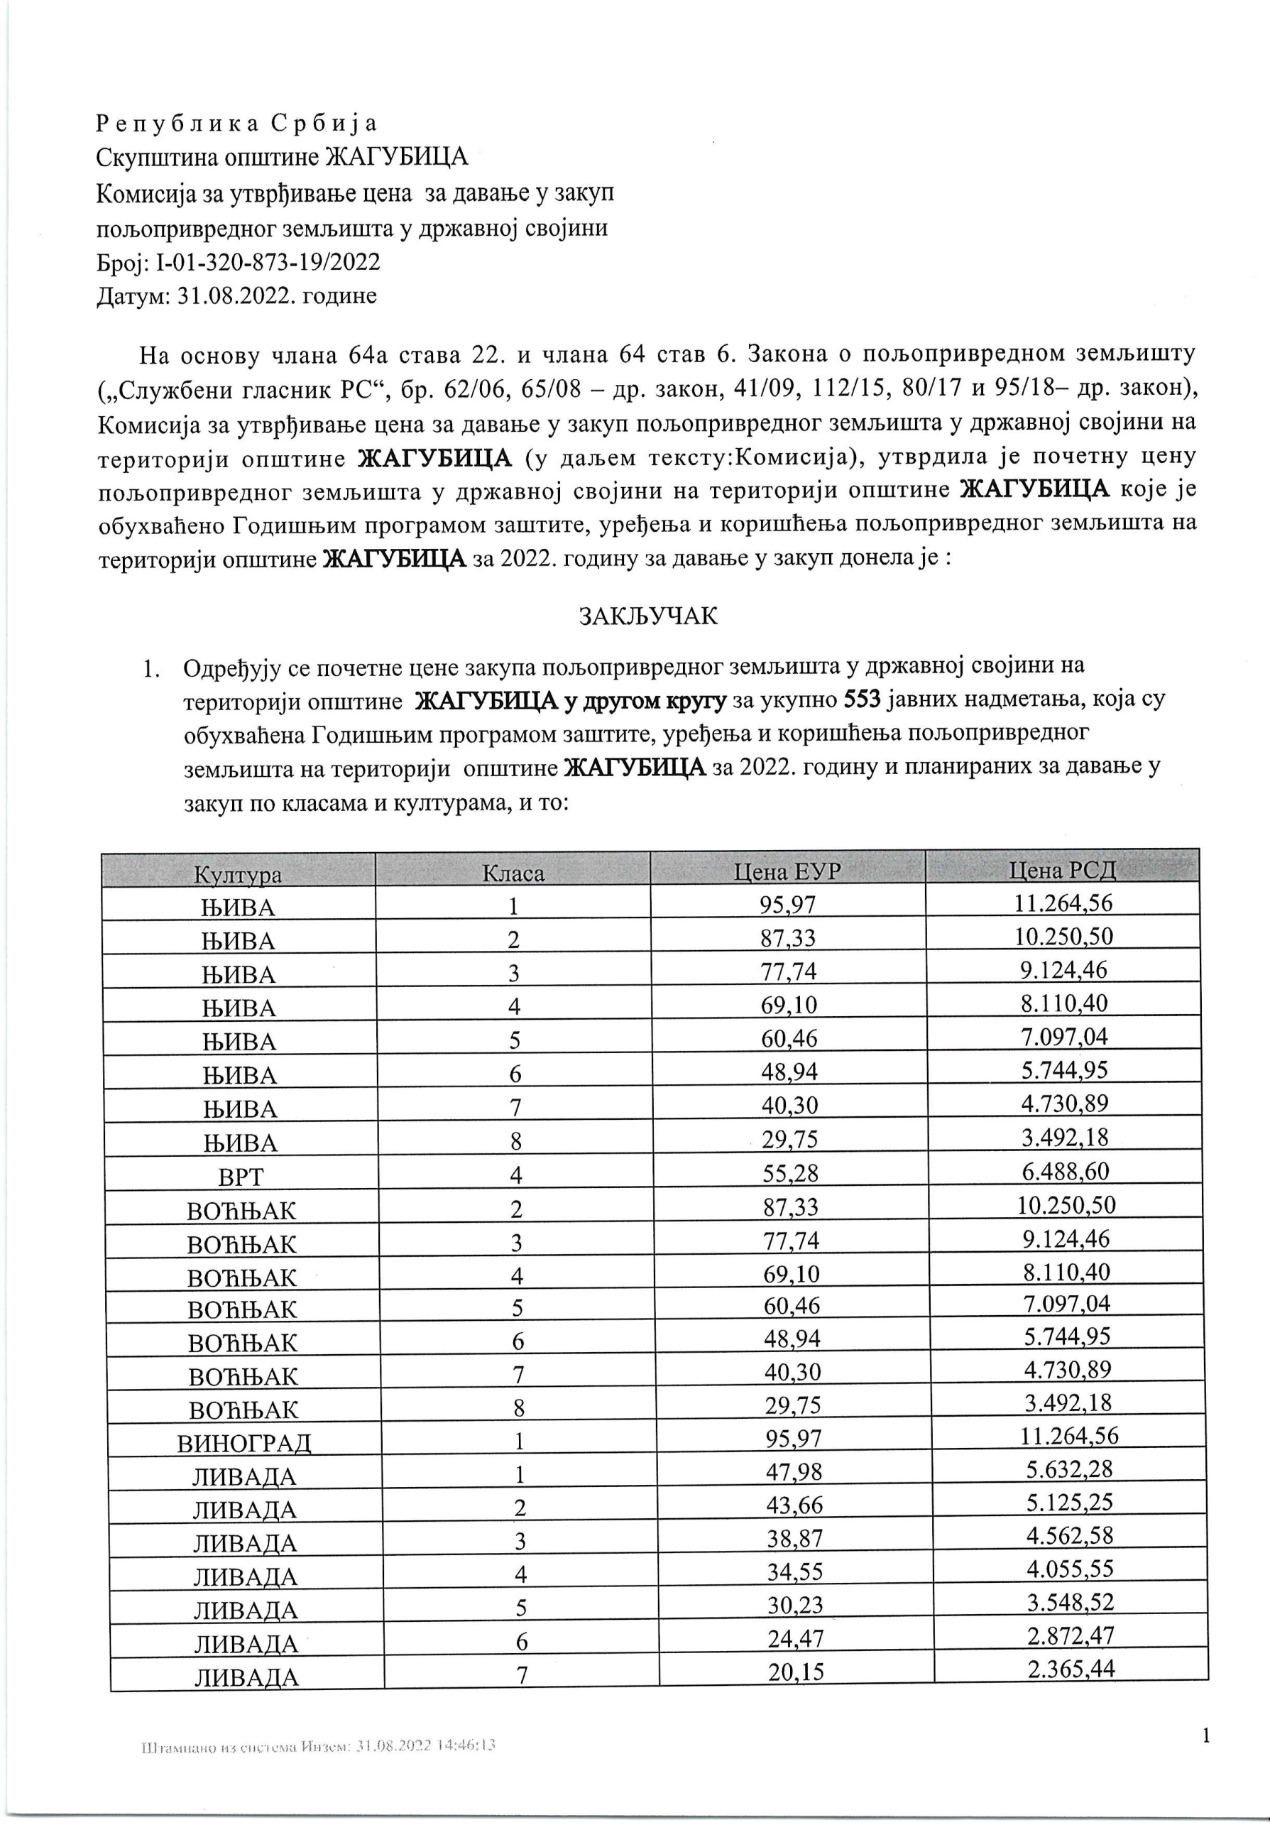

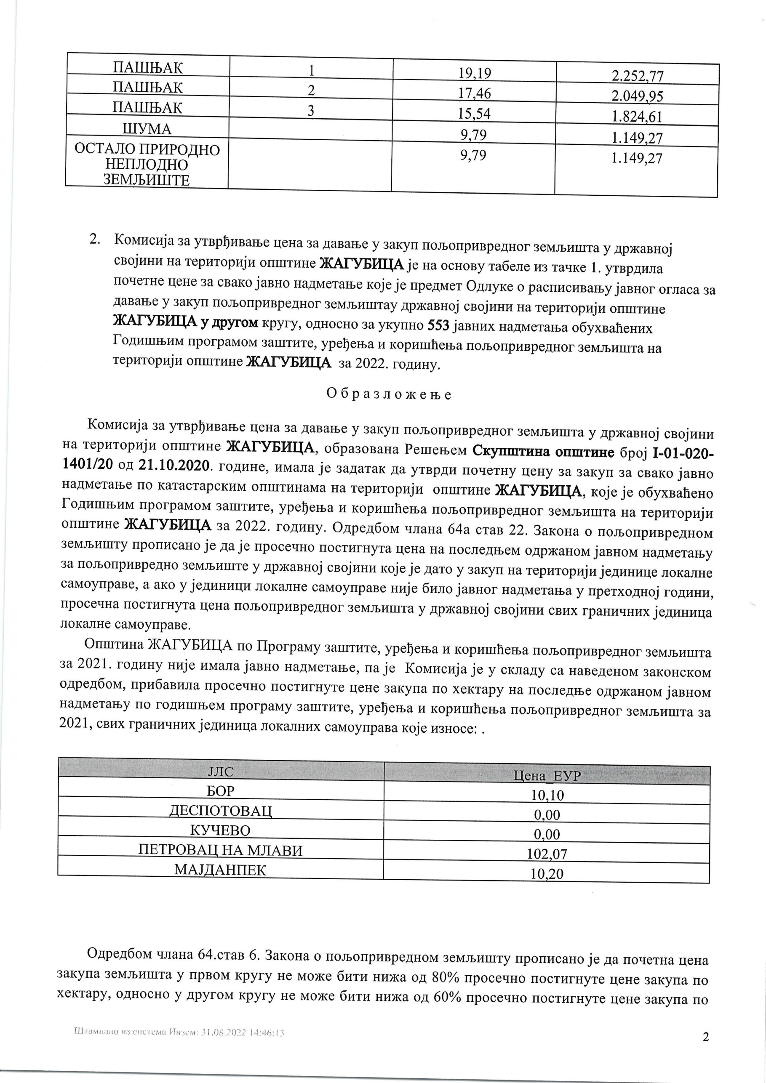

ОСНИВАЧ:
СКУПШТИНА ОПШТИНЕ ЖАГУБИЦА, Одлука бр. I-020-542/06-01 од 3.8.2006. год.

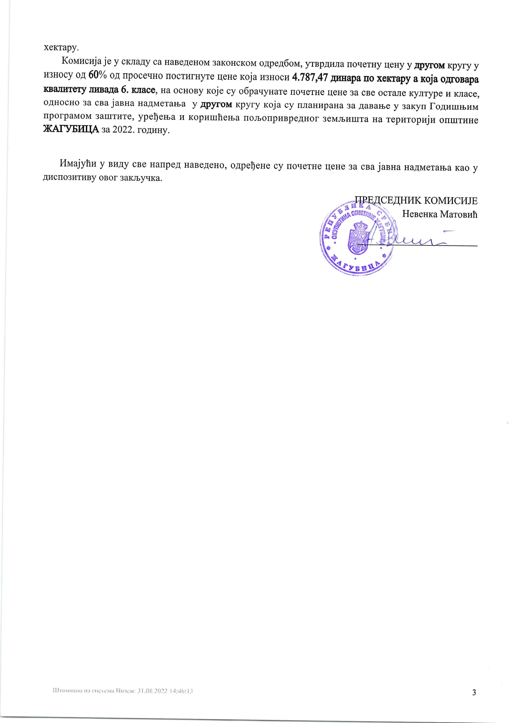

ИЗДАВАЧ:
ОПШТИНСКА УПРАВА ОПШТИНЕ ЖАГУБИЦА

Главни и одговорни уредник:

Томислав Милојевић, дипл. правник, секретар Скупштине општине Жагубица
телефон:

012/643 - 602 факс: 012/ 643 – 237

е – маил: sozagubica@gmail.com

Обрадили:

Драган Стојановић дипл. правник и Жељко Илић, дипл. правник, стручни сарадник за послове правне помоћи

телефон: 012/ 7643-153 е – маил: zeljko.ilic73@gmail.com

